BIOLOGIA

Q - Sobre as principais regiões fitogeográficas do Brasil, é correto afirmar:

F) São muito características no sul do Brasil a vegetação do tipo Tundra e a do tipo Taiga. A primeira é vegetação herbácea, com abundância de liquens e musgos; a segunda caracteriza-se como uma formação florestal com predomínio de coníferas.
V) As duas principais áreas florestadas do país são denominadas Floresta Amazônica e Floresta Atlântica. Ambas apresentam alta diversidade, tanto de espécies vegetais quanto animais.
F) A Floresta com Araucária é uma formação artificial, já que o seu principal elemento, a Araucaria angustifolia, é uma espécie introduzida pelo homem.
F) Os Campos Cerrados e os Pampas são formações vegetais onde há predomínio de plantas lenhosas, com caules tortuosos, de cascas espessas.
V) O Manguezal é vegetação que se desenvolve em regiões onde os rios encontram-se com o mar. Caracteriza-se pelas plantas adaptadas a uma condição de excesso de água.
V) A Caatinga é um tipo de vegetação que ocorre em regiões onde as chuvas são irregulares e as secas prolongadas. Caracteriza-se pela presença de cactáceas e de árvores e arbustos que perdem as folhas durante os períodos de seca.

Q - “...Deus me deu mãos de veludo pra fazer carícia/ Deus me deu muitas saudades e muita preguiça/ Deus me deu pernas compridas e muita malícia/ Pra correr atrás de bola e fugir da polícia/ Um dia ainda sou notícia(...) Deus me fez um cara fraco, desdentado e feio/ Pele e osso simplesmente quase sem recheio/...” (Trecho da música “Partido Alto”, de Chico Buarque).
Analisando alguns trechos da canção sob o ponto de vista da histologia, é correto afirmar:

V) Considerando que se trate no texto de um indivíduo adulto com idade entre 25 e 30 anos, a utilização do termo “pernas compridas” pode indicar que os ossos das pernas já efetuaram o crescimento longitudinal e que a cartilagem de conjugação já foi totalmente substituída por osso.
V) Para evitar a fragilidade óssea, faz-se necessária, dentre outros fatores, uma dieta alimentar rica em cálcio e proteínas.
V) Os nutrientes chegam a todas as células do organismo pelos vasos sanguíneos. Os nutrientes absorvidos pelo epitélio intestinal penetram nos vasos sanguíneos do tecido conjuntivo adjacente, sendo distribuídos para os outros tecidos vascularizados, como o adiposo, o ósseo e os tecidos musculares.
F) A ação de fazer carícias e de correr atrás da bola ocorre da seguinte maneira: para contrair o músculo liso (contração voluntária), o qual se encontra ligado ao esqueleto ósseo e proporciona movimentos úteis, é necessário haver impulso do Sistema Nervoso Central.
V) A epiderme é uma das camadas da pele que reveste externamente o organismo humano. É responsável pela formação das glândulas sudoríparas, que executam a secreção do suor.
V) A falta de vitamina C pode ser responsável pelo fato de o “eu lírico” da canção ser “desdentado”: essa vitamina atua na síntese do colágeno, fundamental na sustentação dos tecidos conjuntivos através das fibras colágenas.

Q - Você está montando um aquário em casa e gostaria que ele representasse um lago ou um rio de pouca correnteza. Agora deve decidir sobre os organismos que poderá colocar em seu aquário, em função de suas adaptações a esse tipo de meio ambiente. Assinale apenas a(s) alternativa(s) correta(s), com informações adequadas a esse objetivo.

V) Existem moluscos que vivem em água doce. Entre eles, os gastrópodes são animais interessantes para se ter em aquário, pois limpam as paredes recobertas de algas devido ao modo de alimentação raspador, para o qual utilizam a rádula.
F) Peixes são animais adequados para o aquário porque possuem brânquias para respiração e a linha lateral, que lhes permite perceber estímulos químicos trazidos pela água.
V) Crustáceos, de maneira geral, respiram por intermédio de brânquias e, portanto, podem viver em ambiente dulcícola. Os olhos compostos desses animais também estão adaptados ao ambiente aquático.
V) Equinodermos não devem ser colocados nesse aquário porque não apresentam um órgão responsável pela osmorregulação, além de serem animais exclusivamente marinhos.
V) Para manter um anfíbio no aquário, pode-se escolher uma salamandra que mantenha as brânquias na forma adulta, sendo capaz, portanto, de respirar dentro da água.
F) Não será possível colocar nenhum inseto no aquário; como as estruturas respiratórias dos insetos são traquéias, todos eles são terrestres e morreriam afogados dentro da água.

Q - Após os atos terroristas de 11 de setembro de 2001, perpetrados contra a cidade de Nova Iorque, os Estados Unidos passaram a viver sobressaltados com a perspectiva de uma guerra biológica, em que poderia ser utilizado o Bacillus anthracis, causador do antraz. Sobre as preocupações com essa perspectiva e os fatos que as fundamentam, é correto afirmar:

V) O Bacillus anthracis tem a propriedade de esporulação, o que permite sua sobrevida prolongada.
V) Os esporos invisíveis da bactéria, ao serem inalados, são responsáveis pelo antraz pulmonar, forma rapidamente fatal da doença.
F) As preocupações dos Estados Unidos devem-se ao fato de a bactéria ser resistente à penicilina, o que dificulta o tratamento do antraz.
F) Embora a população esteja vacinada, a proteção conferida é insuficiente.
F) As preocupações são infundadas, pois o antraz é uma doença de animais, que não atinge o homem e não pode, portanto, ser utilizada em guerra biológica.
V) Os esporos da bactéria penetram no organismo através da pele ou membranas mucosas.

Q - Os diferentes modos no desenvolvimento embrionário refletem a evolução dos diferentes grupos animais ao longo do tempo. Segundo a análise embriológica, é correto afirmar:

V) No desenvolvimento embrionário de mamíferos, a vesícula vitelínica é o primeiro órgão hematopoiético (formador de células do sangue), abandonando essa atividade quando a função passa a ser desempenhada por órgãos mais especializados.
F) Todos os organismos triploblásticos, por possuírem três folhetos embrionários, desenvolvem celoma.
F) Quando o blastóporo origina inicialmente o ânus e posteriormente outro orifício com função de boca, tem-se organismos denominados protostômios.
V) Em mamíferos, a estrutura denominada blastocisto compreende o trofoblasto e o embrioblasto.
V) O alantóide é um dos vários anexos embrionários. Em animais ovíparos como aves e répteis, tem como funções: realizar as trocas gasosas entre embrião e o meio, armazenar excretas e desempenhar atividade nutridora. Nos mamíferos vivíparos essas funções são desempenhadas pela placenta, onde os nutrientes passam da circulação materna para a circulação fetal. Os restos metabólicos circulam no sentido contrário.
*V/F)A notocorda é uma estrutura que serve como molde para a coluna vertebral. Nos animais cordados, a notocorda será substituída por tecido ósseo, originado da mesoderme.

* Ambas as respostas serão consideradas corretas.

Q - Admite-se que, há cerca de 5 milhões de anos, a linha evolutiva da qual se originou a espécie humana separou-se da dos demais macacos (chimpanzés e gorilas). A revista Veja de 17/07/2002 comenta que nos limites do deserto do Saara foi descoberto um hominídio com cerca de 7 milhões de anos. Tal achado fóssil desloca para trás essa divergência evolutiva em cerca de, pelo menos, 1 milhão de anos. Surpreende também por revelar que o crânio desse hominídio, batizado como Sahelanthropus tchadensis, apresenta características quase idênticas às dos chimpanzés no formato e no tamanho (parte posterior), associadas com características só encontradas em ancestrais humanos mais recentes, tais como no Homo habilis, os quais apresentam menor projeção da mandíbula e sobrolhos bem marcados. Esses estudos permitem reavaliar e entender melhor certos ramos da evolução humana repensando o raciocínio básico sobre a evolução das espécies, que interpreta que fósseis recentes refletem também estágios evolutivos mais recentes.
Sobre o tema, assinale a(s) alternativa(s) correta(s).

V) O Homo habilis, que surgiu de uma espécie de Australopithecus, viveu na África por mais de 500 mil anos e foi o primeiro hominídio a usar instrumentos para fins específicos.
V) Os Australopithecus, que viveram na África entre 3,8 e 3,5 milhões de anos atrás, encontram-se extintos.
F) As espécies afarensis, africanus e robustus pertencem ao gênero Homo.
V) Os Australopithecus viviam nas savanas africanas, exibiam posição ereta e possuíam cérebro pouco maior que o dos chimpanzés.
V) Acredita-se que os primeiros seres humanos - Homo sapiens - surgiram há pouco mais de 100 mil anos, a partir de um grupo populacional de Homo erectus.

Q - A preocupação com a degradação ambiental, acelerada nas últimas décadas, tem levado a imprensa de todo o mundo a divulgar os efeitos prejudiciais que os desmatamentos causam sobre o clima do planeta Terra. Um desses efeitos é a diminuição do volume de chuvas que cai sobre grandes áreas desmatadas, o que pode ser explicado, pelo menos parcialmente, pela redução no volume de água retirada do solo e transferida para a atmosfera pelas plantas. A respeito do transporte de água no sistema solo-planta-atmosfera, é correto afirmar:

V) A perda de água pela planta na forma de vapor, processo conhecido como transpiração, ocorre principalmente através dos estômatos, que são estruturas dotadas de movimento localizadas no tecido epidérmico.
F) A seiva elaborada, também conhecida como seiva orgânica, é constituída por uma solução rica em produtos da fotossíntese que se desloca no interior do floema, sempre no sentido descendente.
V) A perda de água pela planta na forma de vapor resulta na diminuição da temperatura da planta, evitando o seu aquecimento excessivo.
V) As plantas podem absorver água do solo tanto no período diurno quanto no período noturno.
V) A absorção de água pelas plantas é realizada essencialmente através das células das extremidades das raízes.

Q - Considere o esquema ao lado, que se refere a processos metabólicos realizados pelos seres vivos, e assinale a(s) alternativa(s) correta(s).
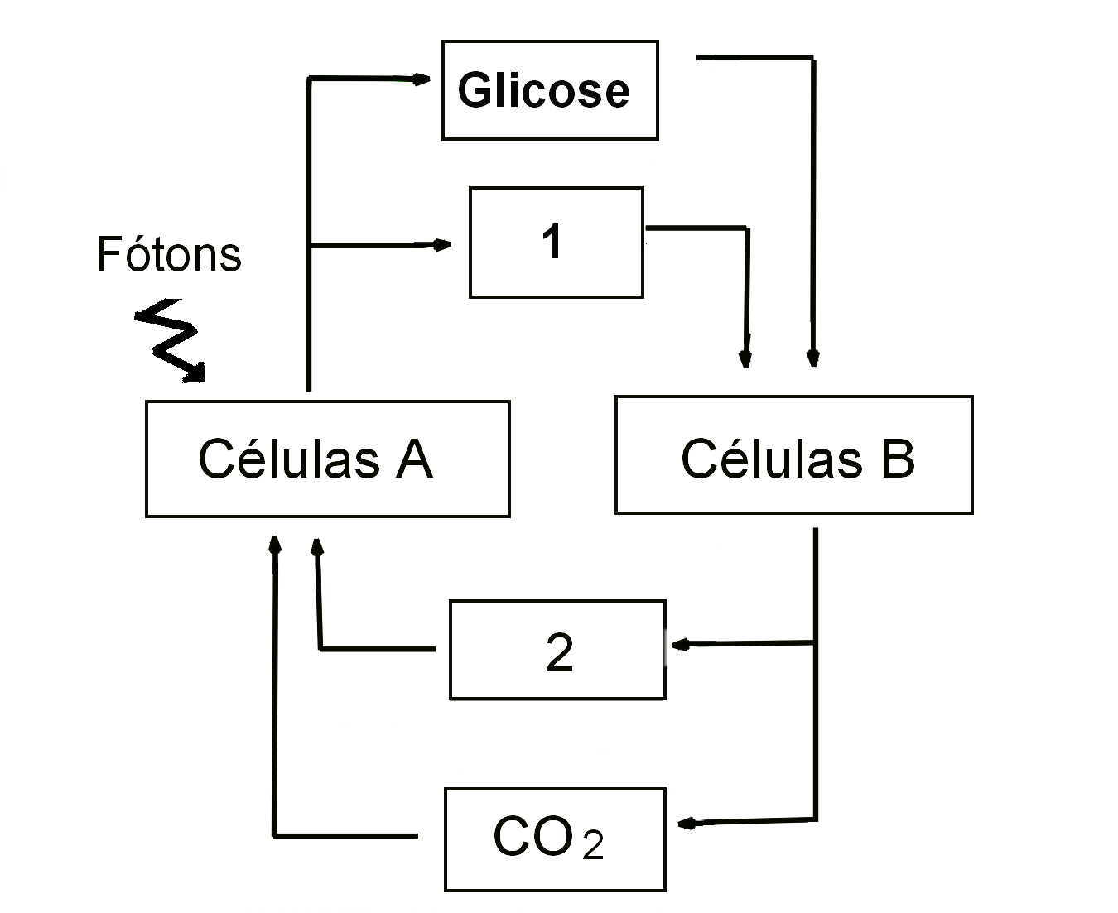

F) No esquema, os números 1 e 2 representam, respectivamente, oxigênio e NH₃.
V) As células A pertencem a organismos autotróficos que, através da fotossíntese, suprem a biosfera de energia química.
F) A glicose é a fonte primária de energia para todos os seres vivos.
F) As células B possuem o equipamento bioquímico necessário para transformar compostos pouco energéticos em substâncias ricas em energia.
V) Nas células B ocorre liberação de energia pela quebra gradativa de ligações entre carbonos; essa energia é captada, no final da oxidação, pelo sistema ADP→ATP.
V) Na ausência de oxigênio, o rendimento energético nas células B seria de duas moléculas de ATP por molécula de glicose utilizada.
F) Entre as diferenças encontradas na comparação das células A com as células B, pode-se citar a presença, nas primeiras, de citocinese centrípeta e mitose astral.

Q - A cegueira provocada pela catarata e a extrema fragilidade dos ossos são características que podem aparecer em seres humanos e resultam da ação de dois genes dominantes autossômicos presentes em cromossomos diferentes. Um homem com catarata e ossos normais cujo pai tem olhos normais, casa-se com uma mulher de olhos livres de catarata mas com ossos frágeis. O pai da mulher tem ossos normais. Assim, pode-se afirmar que um descendente do casal tem:

F) 100% de probabilidade de nascer livre de ambas as anomalias.
F) 50% de probabilidade de vir a sofrer de catarata e ter ossos normais.
V) 25% de probabilidade de vir a ter olhos normais e ossos frágeis.
F) 50% de probabilidade de vir a apresentar ambas as anomalias.
V) 50% de probabilidade de vir a apresentar apenas uma das anomalias.

Q - Com relação ao processo de reprodução humana, no tocante ao controle hormonal e às estruturas envolvidas, é correto afirmar:

*) Os hormônios folículo-estimulante (FSH) e luteinizante (LH) não afetam o processo reprodutivo masculino, atuando apenas no processo reprodutivo feminino, principalmente na maturação e na liberação do óvulo, respectivamente.
*) Estrógeno e progesterona são hormônios esteróides sexuais femininos produzidos pelos ovários, supra-renais e placenta e cujo excesso na circulação sanguínea pode agir via retroalimentação negativa, reduzindo a produção de gonadotrofinas hipofisárias.
*) A prolactina é um hormônio adeno-hipofisário que tem funções diversas no processo reprodutivo feminino, tais como a manutenção do corpo lúteo no início da gravidez e a estimulação da produção de leite pelas glândulas mamárias, principalmente após o parto.
*) Além da placenta e do cordão umbilical, que tornam possíveis a nutrição, respiração e excreção para o embrião humano e para embriões de outros mamíferos, alguns outros anexos embrionários de vertebrados permanecem presentes e se revelam importantes: exemplo desses anexos próprios aos demais vertebrados é a cavidade amniótica, que contém o líquido liberado no início do trabalho de parto.
*) Os hormônios ou estruturas seguintes estão adequadamente acompanhados de suas funções únicas: (a) ocitocina – contração da parede do útero; (b) testosterona – desenvolvimento e manutenção das características sexuais secundárias masculinas; (c) vesícula seminal – produção de secreção alcalina que neutralizará a acidez das secreções vaginais no momento da cópula; (d) corpo lúteo – produção de progesterona.
*) A ovulação ocorre geralmente em torno do 14° dia do ciclo menstrual, dividindo-o em duas fases, a saber: fase proliferativa, prévia à ovulação, em que há amadurecimento do folículo, sem produção hormonal; e fase secretora, após a liberação do óvulo, durante a qual o ovário secreta os hormônios responsáveis pela preparação do útero para a gravidez.
*) A gonadotrofina coriônica é um hormônio placentário, o qual mantém a atividade secretora do corpo lúteo e, por ser produzido cerca de uma semana após a implantação do zigoto, pode servir como um indicador de gravidez.

* Será concedida pontuação integral a todos os candidatos que tenham preenchido corretamente o cartão-resposta com valores entre 01 e 99.

